E
Association Loi 1901

E-mail : - site internet :
Agenda Activités
http://tabenkin.free.fr
tabenkin@free.fr

Le Samedi 24 novembre 2007
Rendez-vous …
A 20h30 précises au local

Conférence … Conférence … Conférence … Conférence … Conférence … Conférence … Conférence … Conférence
Annette LEVY-WILLARD
Journaliste à Libération et écrivain

ISRAEL, un an après la 2ème guerre du Liban

MERCI DE PENSER AUX DOUCEURS A DEGUSTER ENSEMBLE EN FIN DE REUNION
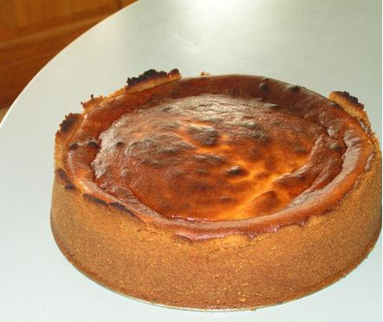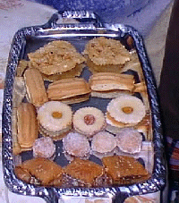

Grand reporter au quotidien 'Libération', Annette LEVY-WILLARD est journaliste d'investigation. Elle a écrit des articles sur la guerre du Liban, les réseaux terroristes et la montée de l'extrême droite, mais également sur la société américaine.

Annette LEVY-WILLARD est aussi écrivain et professeur à l’Université de Mills (Californie) et conférencière à l’Université du Texas.

Juillet 2006, Annette LEVY-WILLARD part avec sa famille en vacances, en Israël.. Et se retrouve aux premières loges lorsqu'éclate le dernier drame du Proche-Orient : la guerre de trente-trois jours qui va opposer Israël et le Hezbollah. Elle redevient immédiatement journaliste et envoyée spéciale sur le front, au nord du pays. Dans la grande tradition des écrivains reporters de guerre, Annette LEVY-WILLARD nous offre, dans son dernier livre, « 33 jours en été », un récit sur les différents épisodes et les ratages de cette guerre.
Un voyage personnel, qui dépasse le « carnet de guerre ».



PROCHAINEMENT …
VOS ACTIVITES

HANNOUKAH

Sammy GHOZLAN et Sylvain ZENOUDA « les problèmes de sécurité dans la communauté

A réserver

Assemblée Générale

Le samedi
8 décembre 2007

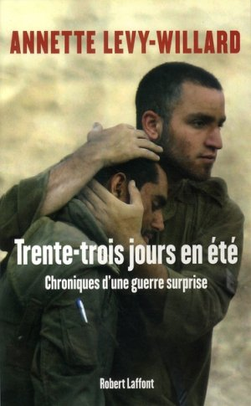

Le samedi
22 décembre 2007

Le samedi
12 janvier 2008

Le samedi
26 janvier 2008

Cordial Shalom …

